Кодирование и обработка графической и мультимедийной информации.
Урок № 9. Кодирование Звуковой информации.

Цель урока: познакомить учащихся с принципом кодирования звуковой информации, создать условия для формирования навыков создания и обработки звуковой информации.
Задачи:
- обучающие - усвоение принципов двоичного кодирования при оцифровке звука, формирование умений оценивать числовые параметры информационных объектов.
-развивающие - формирование умений использовать приобретенные знания в практической деятельности и повседневной жизни, оценки качества звуковых файлов, развитие мыслительных приемов деятельности при анализе, синтезе и структурировании материала.
-воспитательные - формирование коммуникационной культуры ученика
Тип урока - урок изучения и первичного закрепления новых знаний
Формы работы учащихся – самостоятельная, в группах, под руководством учителя.
Необходимое техническое оборудование – персональный компьютер, наушники, колонки, мультимедийный проектор, выход в Интернет для работы с ЭОР, установить
проигрыватель ресурсов версии 1.0.0.91 (8216 Кб) для ОС Windows

СТРУКТУРА И ХОД УРОКА

- Организационный момент - 1 мин.
Приветствие. Учитель отмечает отсутствующих, объявляет тему урока, сообщает обучающимся, что урок будет проходить с использованием Интернет, записывает на доске сайты, на которых размещены ЭОР по данной теме.
- Проверка домашнего задания – 2 мин.
Учитель анализирует и корректирует результаты выполнения учащимися заданий через мультимедиапроектор на сайте http://files.school-collection.edu.ru/dlrstore/46cf23a4-54ee-42e3-92a7-e6c444816a88/9_27.rtf
Учащиеся проверяют выполненные дома задания на распечатанных бланках-заданиях фрагмента рабочей тетради «Закрепление знаний по теме "Кодирование изображения".
1. Сколько цветов будет содержать палитра, если каждый базовый цвет кодировать двумя битами?
2. Какой объем видеопамяти в Кбайтах нужен для хранения изображения размером 640х250 пикселей и использующего 16-цветную палитру?
3. Видеопамять имеет объем, в котором может храниться 4-х цветное изображение размером 300х200. Какого размера изображение можно хранить в том же объеме памяти, если оно будет использовать 256-ти цветную палитру?
4. Сколько цветов можно максимально использовать для хранения изображения размером 350х200 пикселей, если объем страницы видеопамяти - 65 Кбайт?
5. Придумайте способ кодирования цветов для 64-цветной палитры.
6. Пусть видеопамять компьютера имеет объём 512 Кбайт. Размер графической сетки – 640х480. Сколько страниц экрана может одновременно разместиться в видеопамяти при палитре из 256 цветов?

- Актуализация знаний – 3 мин.
Учитель предлагает обучающимся выполнить задание в форме решения кроссворда в группах на сайте http://files.school-collection.edu.ru/dlrstore/18ff8bae-17e0-42d5-956f-13016b9087e0/9_3.xls, контролирует выполнение задания отстающего обучающегося у интерактивной доски.
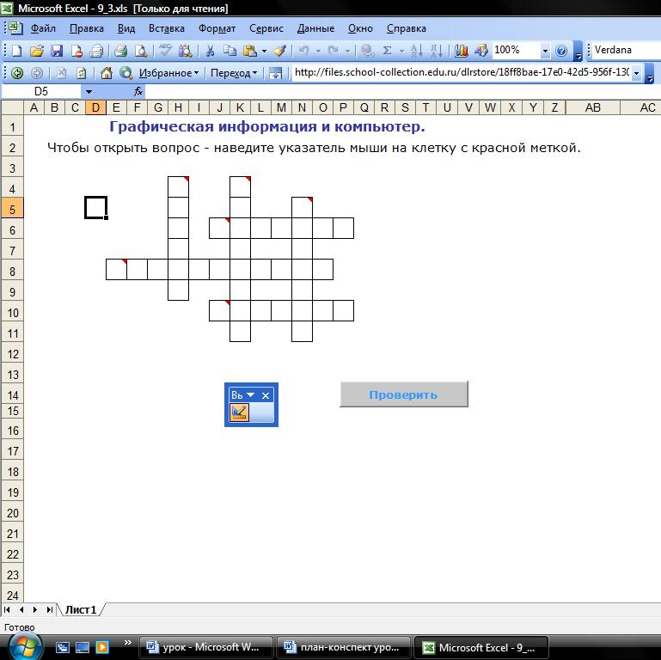

- Изучение нового материала – 15 мин.
Учитель объясняет новый материал с использованием ЭОР на сайте http://www.fcior.edu.ru/card/28607/apparatnoe-i-programmnoe-obespechenie-dlya-predstavleniya-zvuka.html, комментирует.
Обучающиеся воспринимают информацию с экрана монитора.
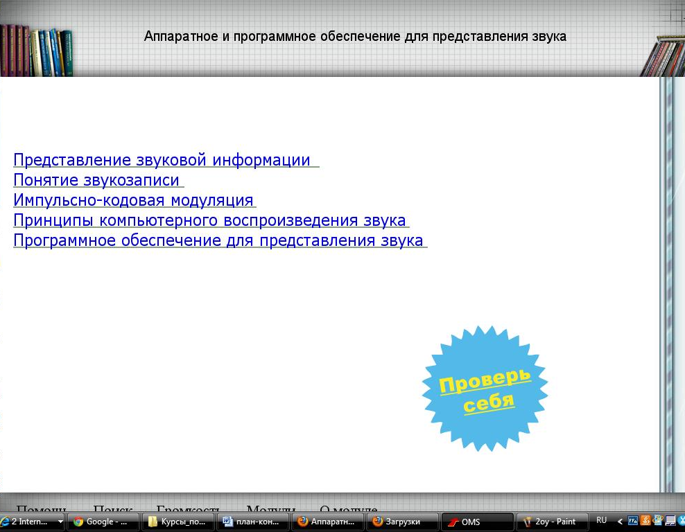 | 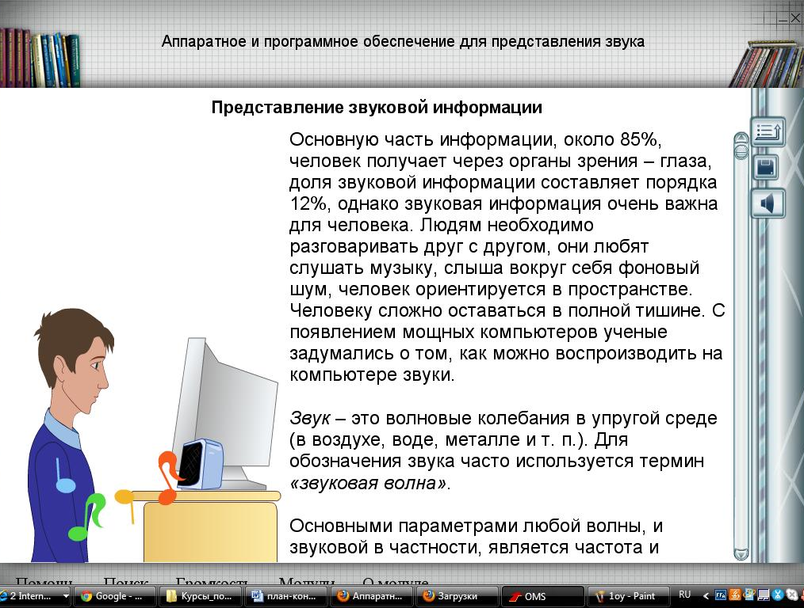
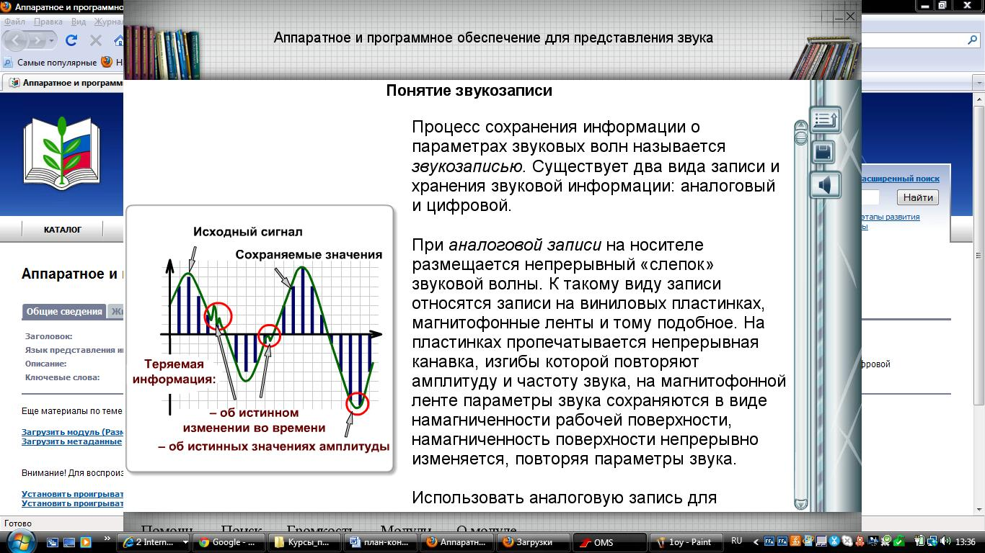 | 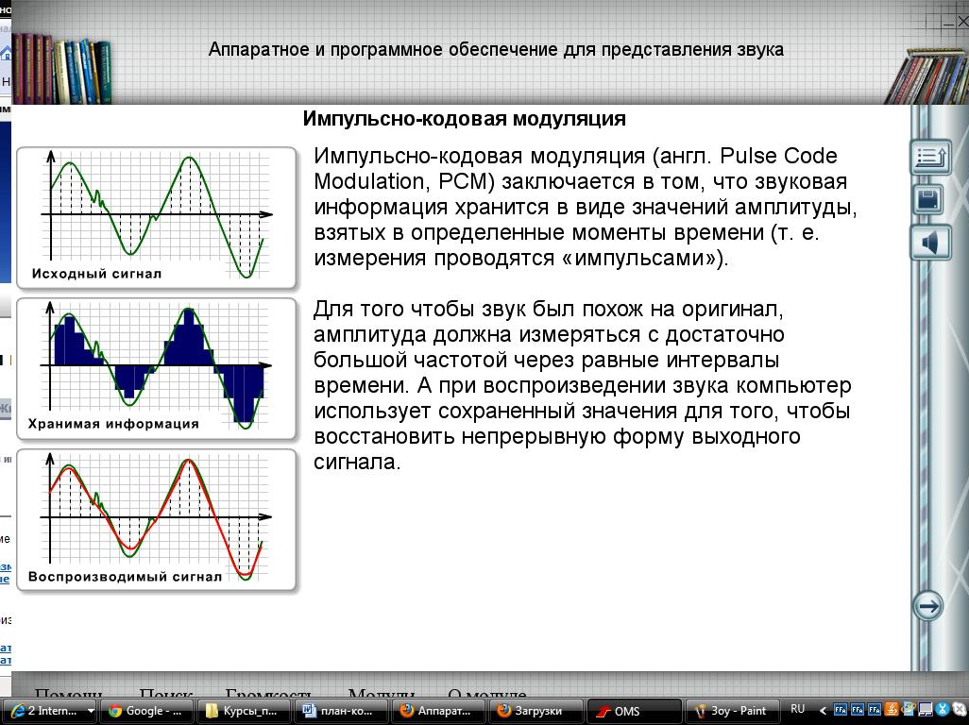
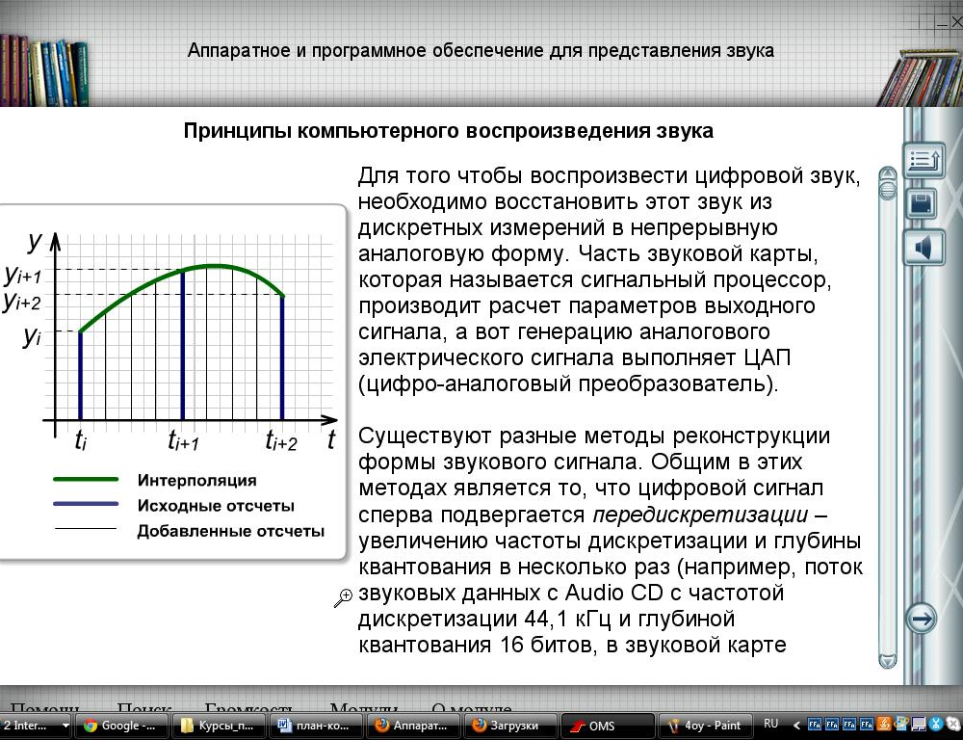 | 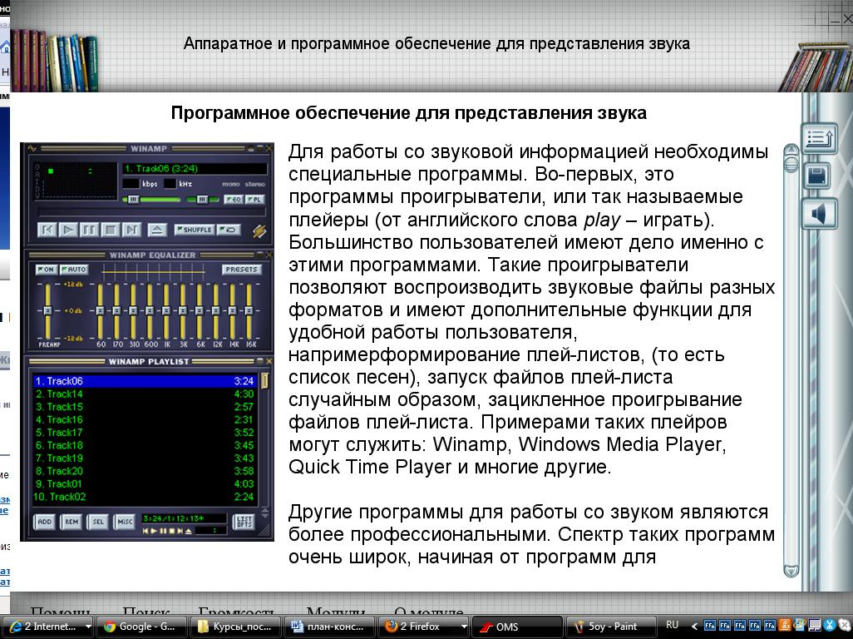

- Формулирование вопросов учащимися – 2 мин.
Обучающиеся задают вопросы учителю после просмотра ролика. Учитель отвечает на вопросы учащихся.
- Ответы учащихся на вопросы учителя. Фронтальный опрос – 5 мин.
Учитель задает вопросы учащимся по просмотренному ролику.
- Что такое звуковая волна?
- С какими основными параметрами звуковой волны вы познакомились?
- Какие существуют виды записи и хранения звуковой информации?
- В чем заключается импульсно-кодовая модуляция?
- Расскажите о принципах компьютерного воспроизведения звука.
- Какие существуют программы для работы со звуком?
- Первичное закрепление знаний - 10 мин.
Обучающиеся знакомятся с заданием на сайте http://www.fcior.edu.ru/card/28673/apparatnoe-i-programmnoe-obespechenie-dlya-predstavleniya-zvuka.html, задают вопросы по его условию, затем выполняют индивидуально контрольные задания.
Учитель анализирует ответы отстающего обучающегося у интерактивной доски, оценивает его деятельность.
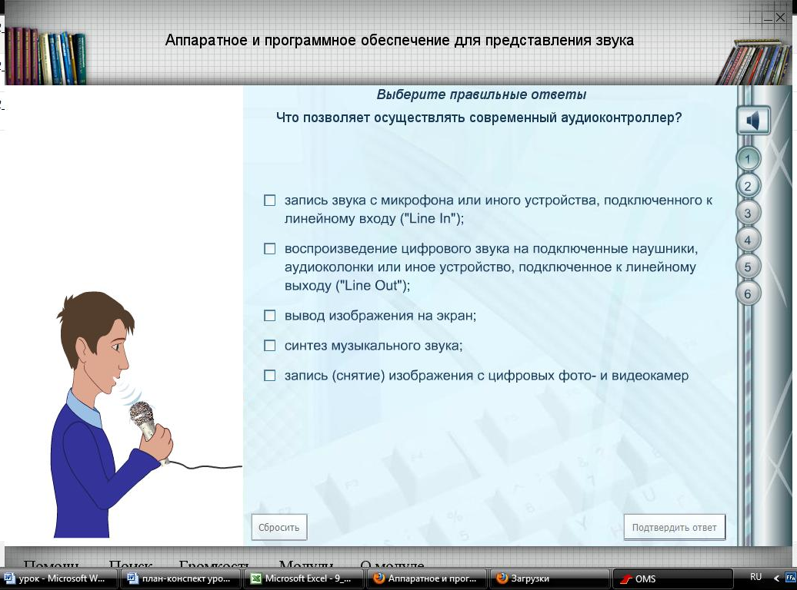 | 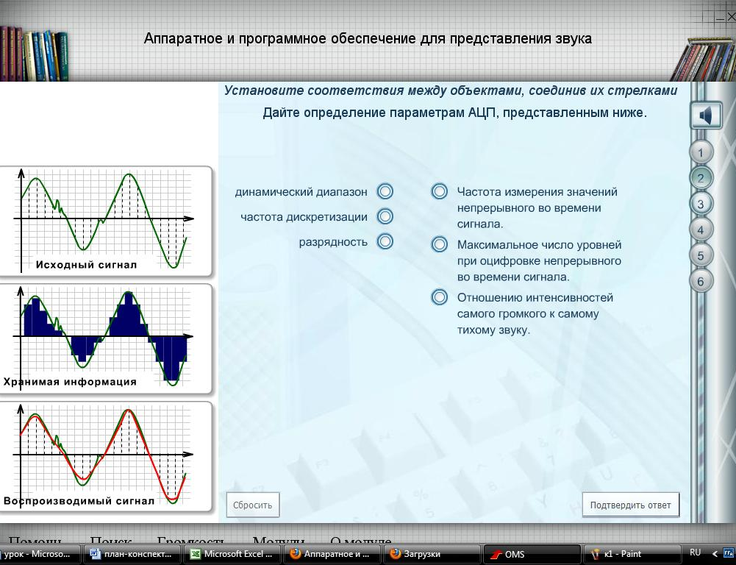
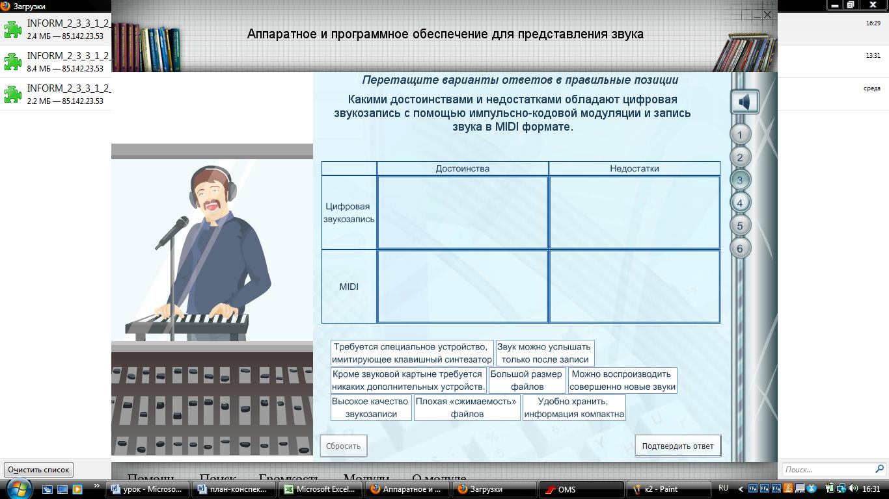 | 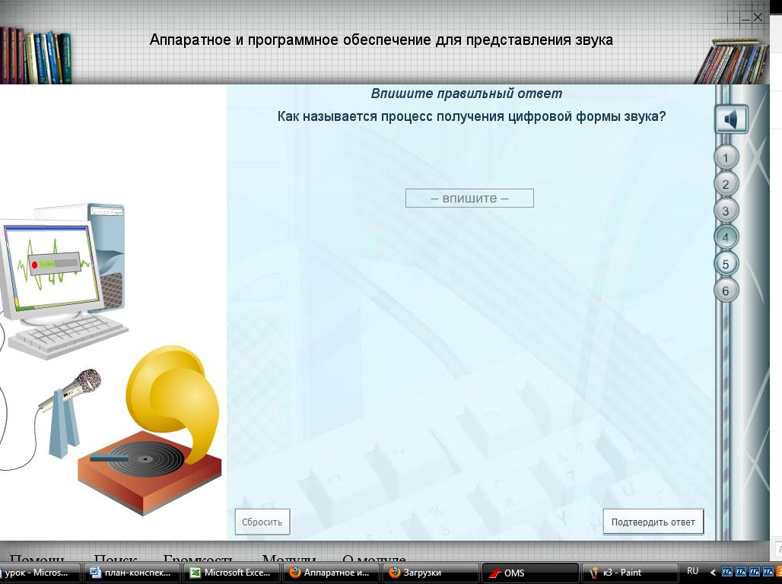
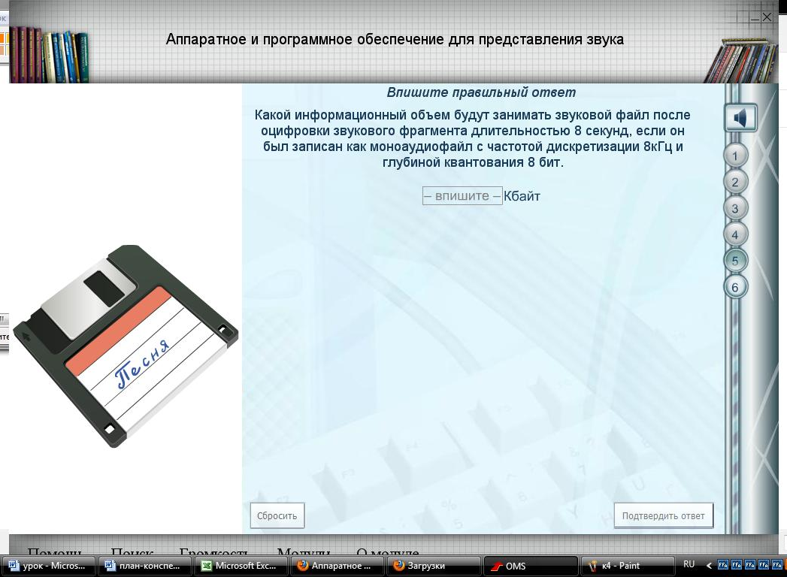 | 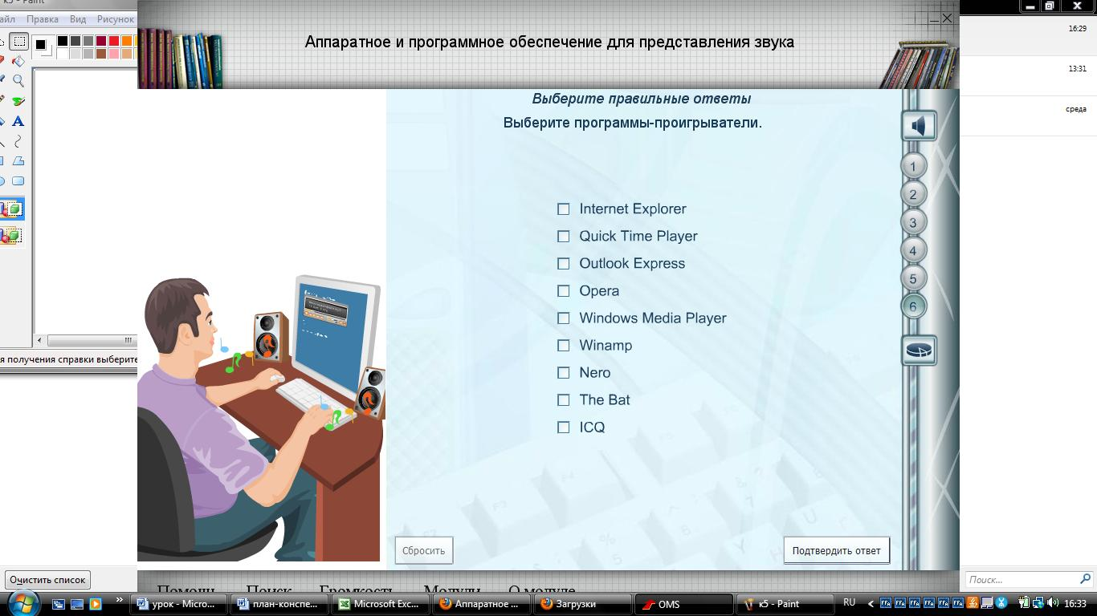

- Рефлексия – 3 мин.
Обучающиеся формулируют высказывания о полученных знаниях на уроке. Учитель обобщает высказывания обучающихся.
- Подведение итогов урока – 2 мин.
Учитель формулирует выводы, выставляет учащимся оценки. Обучающиеся фиксируют выводы.
- Домашнее задание – 2 мин.
Учитель формулирует домашнее задание по учебнику §1.5. (стр. 40-44) и через Интернет, записывает на доске сайт ЭОР, на котором размещено практическое домашнее задание http://www.fcior.edu.ru/card/28626/apparatnoe-i-programmnoe-obespechenie-dlya-predstavleniya-zvuka.html

